Типы и разновидности запорных цапф оконной фурнитуры
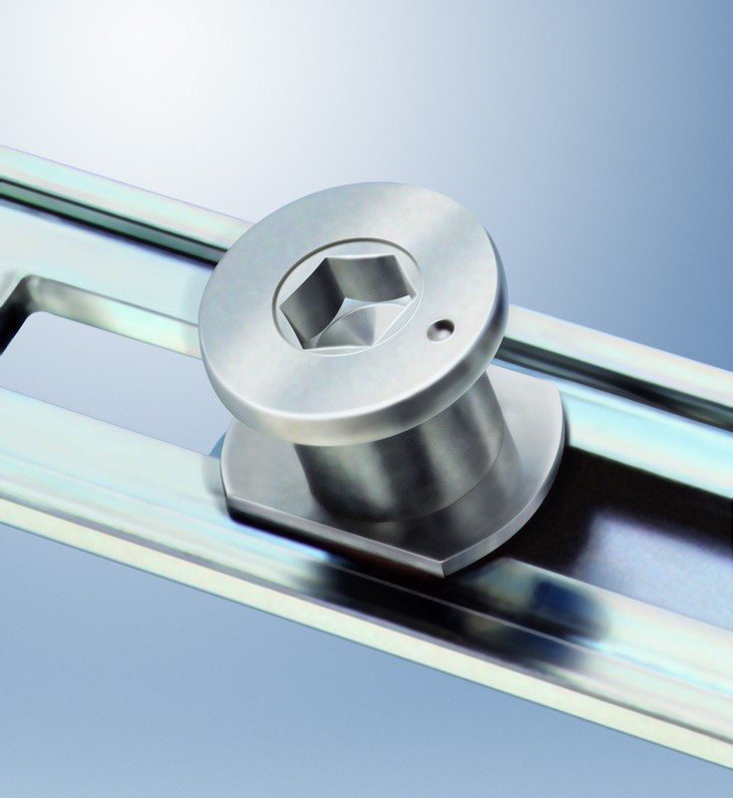
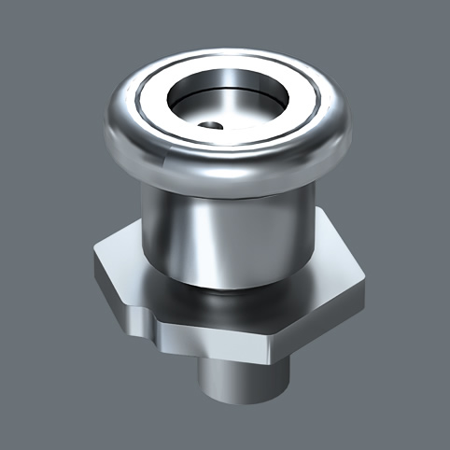
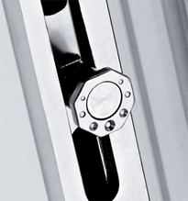

Запорная цапфа в оконной фурнитуре выполняет функцию обеспечения надёжного прижима створки к раме, а так же для увеличения противовзломности всей конструкции.
Запорные цапфы подразделяются на : стандартную и грибовидную (противовзломную).Так же запорные цапфы могут быть вращающиеся или статичные и иметь различную геометрическую форму (круглые, овальные, плоские и т.п.). Все цапфы имеют функцию регулировки по прижиму.

Разновидности запорных цапф

Стандартные запорные цапфы
 |  |  |  | 
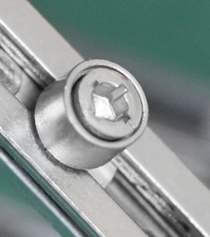 | 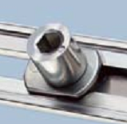 | 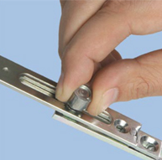 | 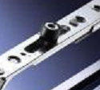 | 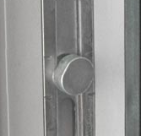
Цапфа R | Цапфа E | Цапфа с эксцентрическим роликом | Роликовая цапфа | Овальная цапфа

Цапфа R (Internika) Цапфа с вращающейся головкой позволяет снизить нагрузку на цапфу и элементы фурнитуры ,что продлевает срок службы фурнитуры и самого окна в целом. Регулировку цапф R можно осуществлять: шестигранным ключом 4 мм, так и обычной крестовой или шлицевой отверткой. Регулировка цапфы по прижиму +/- 1,2 мм. Внешний габаритный диаметр цапфы R – 11 мм.
Цапфа E (Roto) Цапфа статичная, регулировка по прижиму +/-0,8 мм. Внешний габаритный размер 8,5 мм. Регулировка осуществляется с помощью шестигранного ключа 4 мм.
Цапфа с эксцентрическим роликом (Winkhaus)-.Регулировка створки к раме при помощи эксцентрического ролика с насечкой осуществляется вручную без применения дополнительных инструментов, что упрощает установку разных положений в диапазоне +/-0,8 мм (специальная насечка на ролике позволяет определить положение ролика в труднодоступных местах на ощупь).

Роликовая цапфа (Siegenia-Aubi) Внешний габаритный диаметр цапфы – 11 мм. Регулировка по прижиму +/- 1 мм. Регулировка осуществляется с помощью шестигранного ключа 4 мм или шлицевой отвертки.

Овальная цапфа (Maco) Форма цапфы эллипсоидная, регулировка по прижиму +/- 1,5 мм. Выполнена из закаленной стали. Особая форма цапфы позволяет обеспечить оптимальный прижим, самопроизвольное проворачивание и мягкий заход цапф в ответные планки. Регулировка осуществляется с рожкового ключа или плоскогубцами.

Противовзломные запорные цапфы
 |  |  |  |  | 
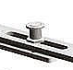 | 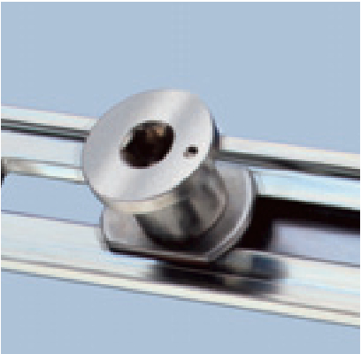  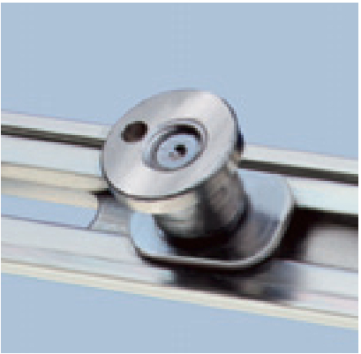 | 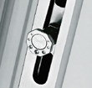 |  | 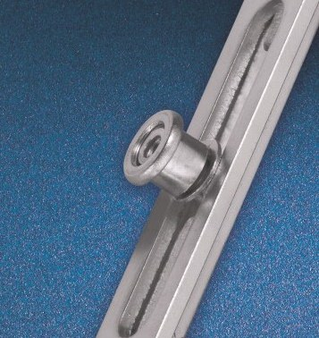 | 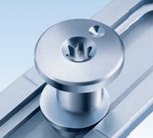
Цапфа P | Цапфа P Цапфа V | Восьмиугольная цапфа-болт | 3D цапфа Titan | Цапфа грибовидная | Цапфа Cleverel

Цапфа P (Internika) Цапфа с вращающейся головкой. Регулировка цапфы по прижиму +/- 1,2 мм.
Цапфа P (Roto) Цапфа статичная. Регулировка цапфы по прижиму +/- 0,8 мм. Регулировка осуществляется с помощью шестигранного ключа 4 мм
Цапфа V (Roto) Цапфа статичная. Регулировка цапфы по прижиму +/- 0,8 мм и высоте +/- 0,8 мм. Регулировка осуществляется с помощью шестигранного ключа 4 мм(прижим) и специальным ключом для V цапф(высота)
Восьмиугольная цапфа (Winkhaus) Цапфа выполнена в форме восьмигранника. Регулировка цапфы по прижиму +/- 0,8 осуществляется вручную, без использования инструментов.

3D цапфа Titan (Siegenia Aubi) Цапфа с вращающейся головкой.Регулировка по прижиму +/- 1 мм. Бесступенчатая регулировка цапфы по высоте в диапазоне от 10,0 до 15,5 мм, что обеспечивает точность в монтаже.

Цапфа грибовидная (MACO) Регулировка цапфы по прижиму +/- 0,55 мм

Цапфа Cleverel (GU) Цапфы («clever» - умный, англ.) способны самонастраиваться в случае превышения допуска по фальцлюфту. Большинство настроек выполняется ключом Torx. Регулировка в диапазоне +/- 1,2 мм.

